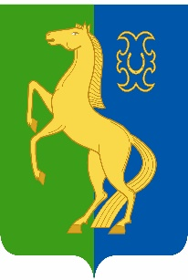
БАШКОРТОСТАН РЕСПУБЛИКАҺЫ РЕСПУБЛИКА БАШКОРТОСТАН
ЙӘРМӘКӘЙ РАЙОНЫ МУНИЦИПАЛЬ СОВЕТ СЕЛЬСКОГО ПОСЕЛЕНИЯ
РАЙОНЫНЫҢ ИҪКЕ СҮЛЛЕ АУЫЛ СТАРОСУЛЛИНСКИЙ СЕЛЬСОВЕТ
СОВЕТЫ АУЫЛ БИЛӘМӘҺЕ МУНИЦИПАЛЬНОГО РАЙОНА
СОВЕТЫ ЕРМЕКЕЕВСКИЙ РАЙОН
452195, Иҫке Сүлле аулы, Уҙәк урамы, 84 452195, с. Старые Сулли, ул. Центральная.84
тел. 2 – 63 – 73 тел. 2 – 63 –

ҠАРАР № 7.8 РЕШЕНИЕ
«20» март 2024 й. «20» марта 2024 г.
Об итогах деятельности сельского поселения Старосуллинский сельсовет муниципального района Ермекеевский район
Республики Башкортостан за 2023 год.

Заслушав доклад главы сельского поселения Старосуллинский сельсовет Абдуллина Р.Х., Совет сельского поселения Старосуллинский сельсовет муниципального района Ермекеевский район Республики Башкортостан
решил:

1. Отчет главы сельского поселения Старосуллинский сельсовет муниципального района Ермекеевский район Республики Башкортостан Абдуллина Р.Х. принять к сведению.
2. Отметить положительную работу Администрации сельского поселения Старосуллинский сельсовет муниципального района Ермекеевский район Республики Башкортостан, предприятий, организаций и учреждений в 2023 году.

Глава сельского поселения
Старосуллинский сельсовет Р.Х.Абдуллин

